
SFACS
Votre spécialiste de l’air comprimé


Validité : 31 MARS 2016
ASPIRATEURS

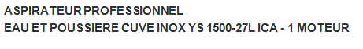
ASPIRATEUR PROFESSIONNEL

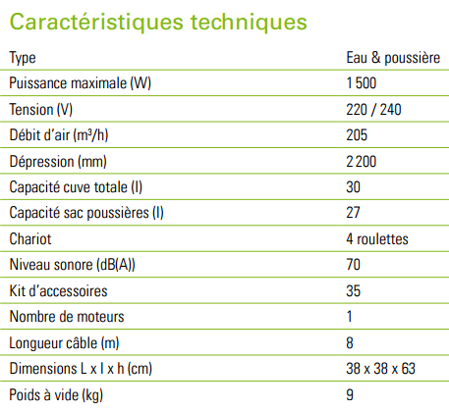
POUSSIERE CUVE INOX YS 1300-16 ICA - 18 L
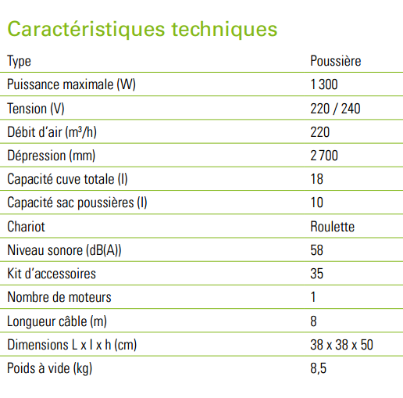
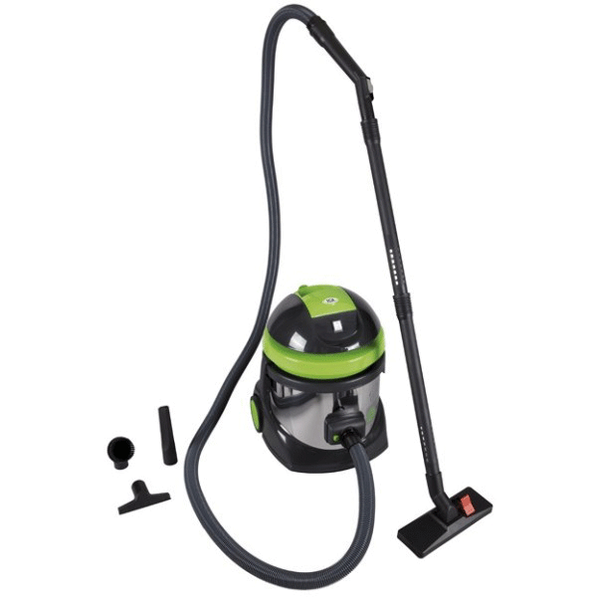
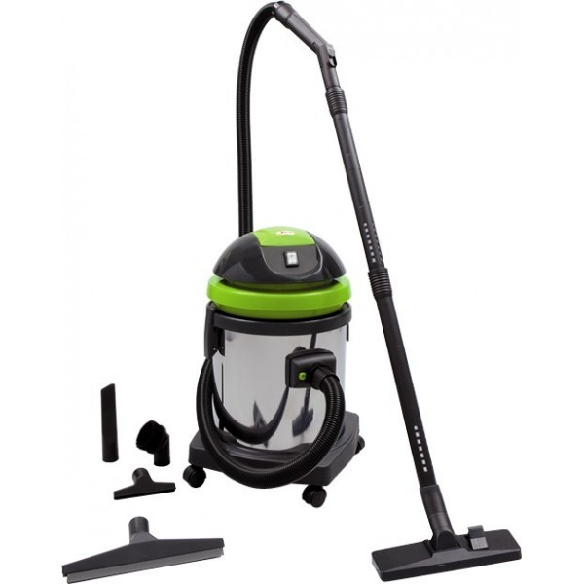

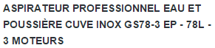
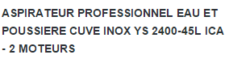
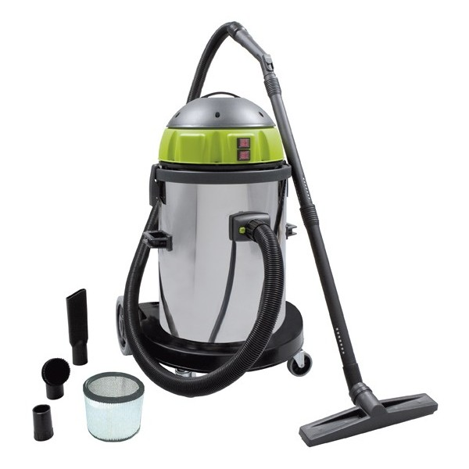
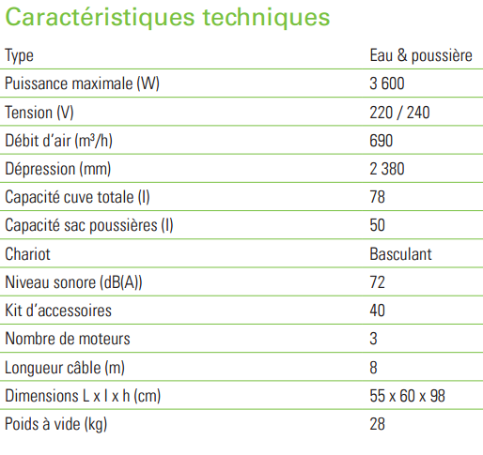
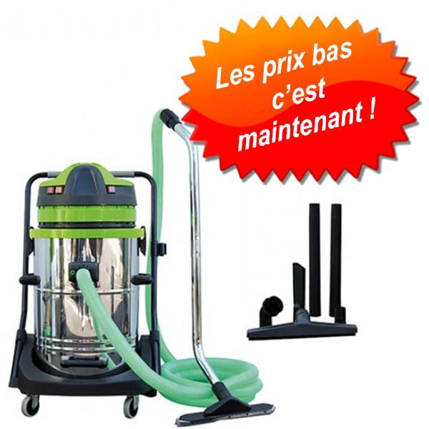
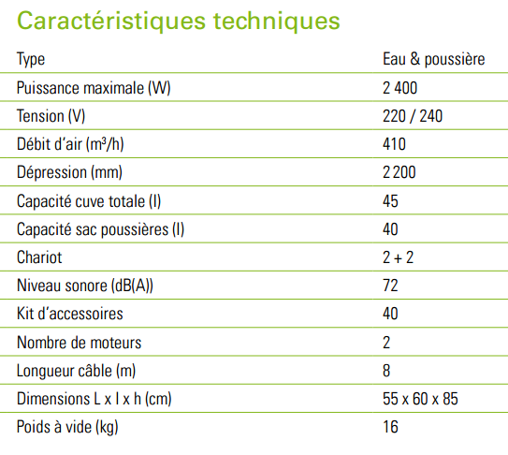

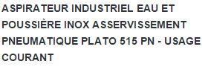
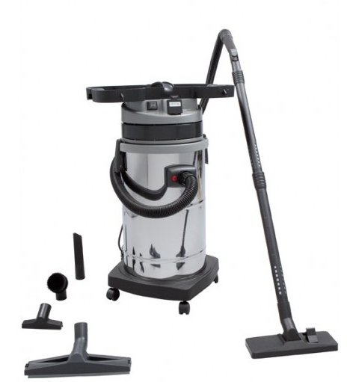
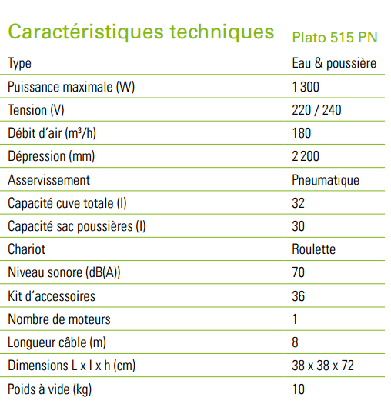


SFACS Industrie – 26350 MONTRIGAUD – Tél : 09 61 31 16 40 / Fax : 04 86 55 63 01
Retrouvez toutes nos promotions
www.sfacs-industrie.fr
V assuré par nos soins
Retrouvez toutes nos promotions
www.sfacs-industrie.fr
SFACS Industrie – 26350 MONTRIGAUD – Tél : 09 61 31 16 40 / Fax : 04 86 55 63 01

